**Gestion des Salles Informatiques**

**Documentation utilisateur**

**Version 1.0 – Décembre 2019**

**Présentation de l’application**

Tout d’abord il y a un formulaire de connexion ou d’inscription lorsqu’on arrive sur l’appli

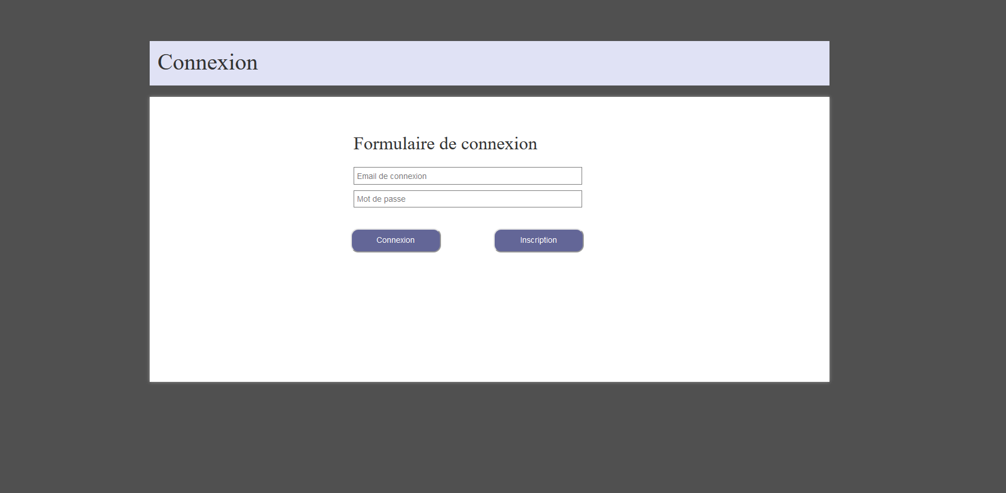

Puis on arrive sur une page d’accueil on il y a une liste de toutes les salles et on peut cliquer dessus pour accéder au détail de chaque salle. Un menu horizontal pour chaque page de l’application avec Accueil , Mon profil, Cree un poste Modifier poste.

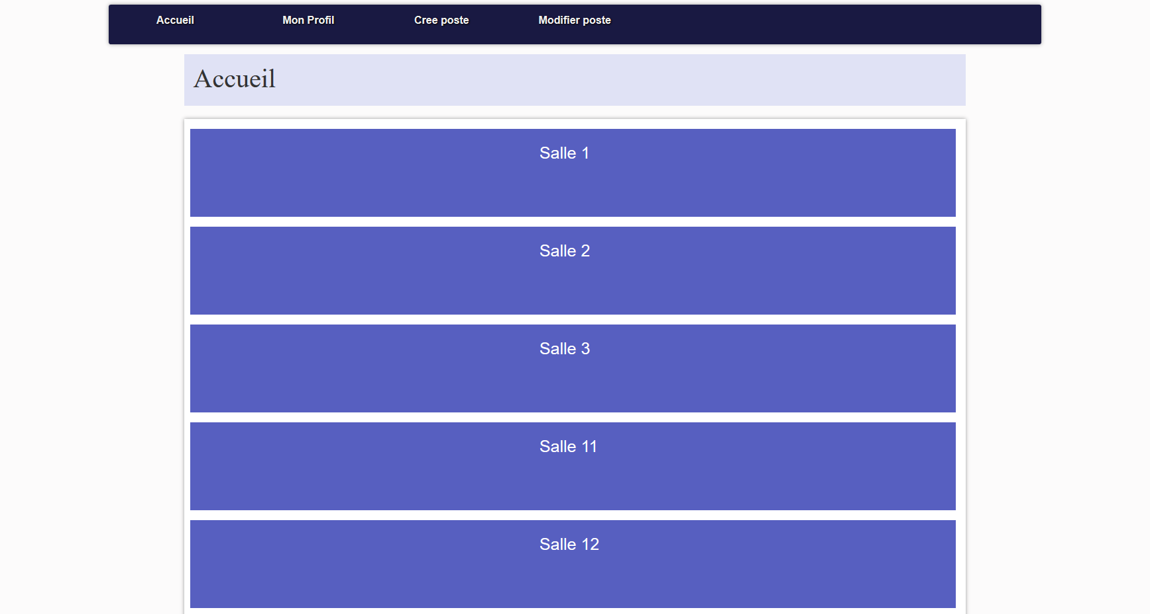

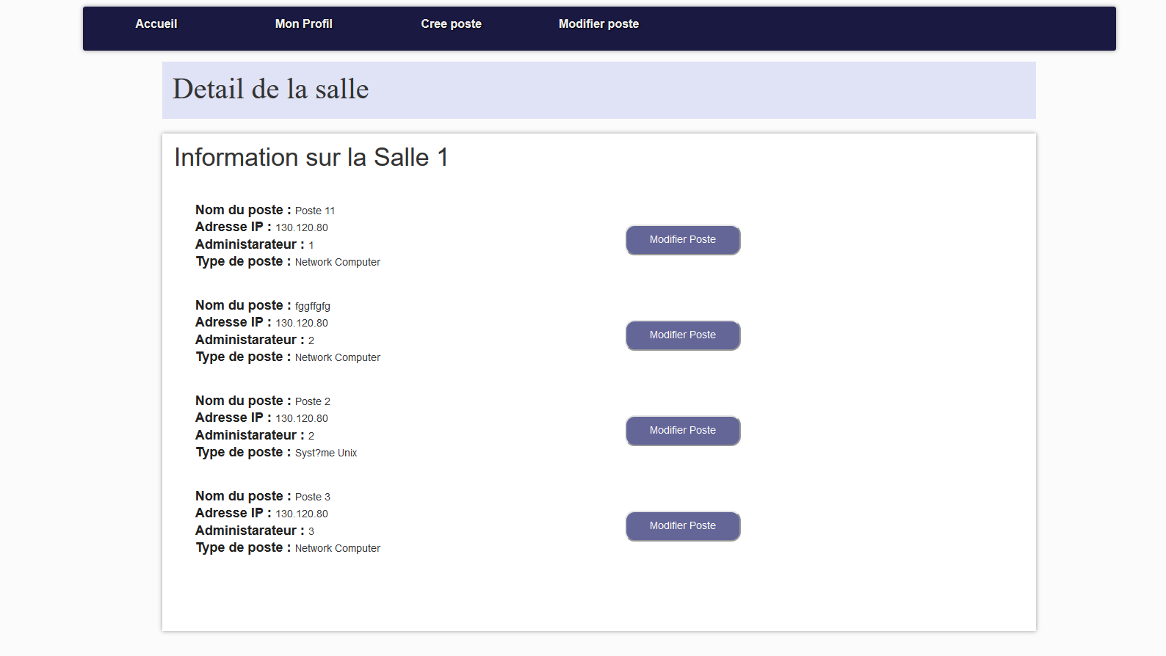

On peut cliquer sur le bouton Modifier Poste pour accéder a la page Modifier. On peut tout aussi bien accéder a la page modifier page avec le menu

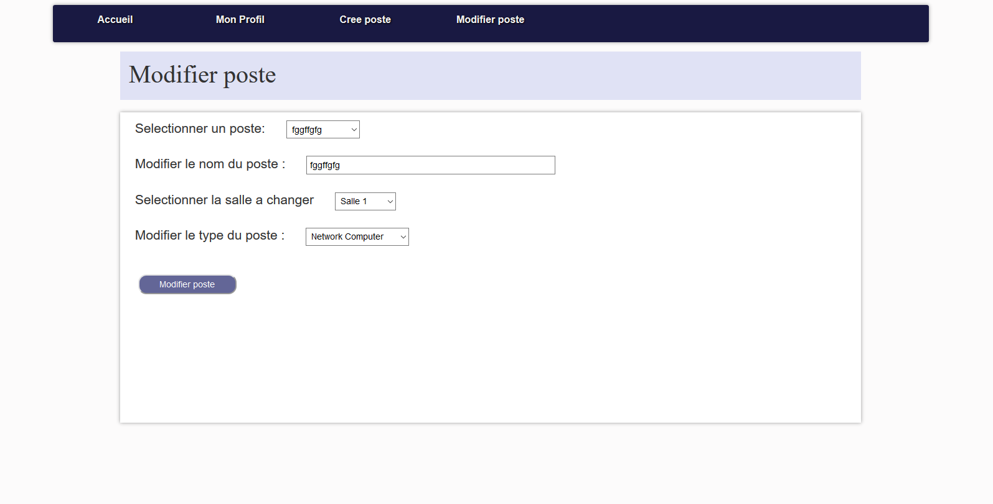

Quand on sélectionne un poste on affiche ces informations dans chaque case, puis on si on souhaite modifier un poste on appui sur le bouton avec son nom, sa salle et le type de poste. Avec réponse si la modification a bien fonctionné ou non.

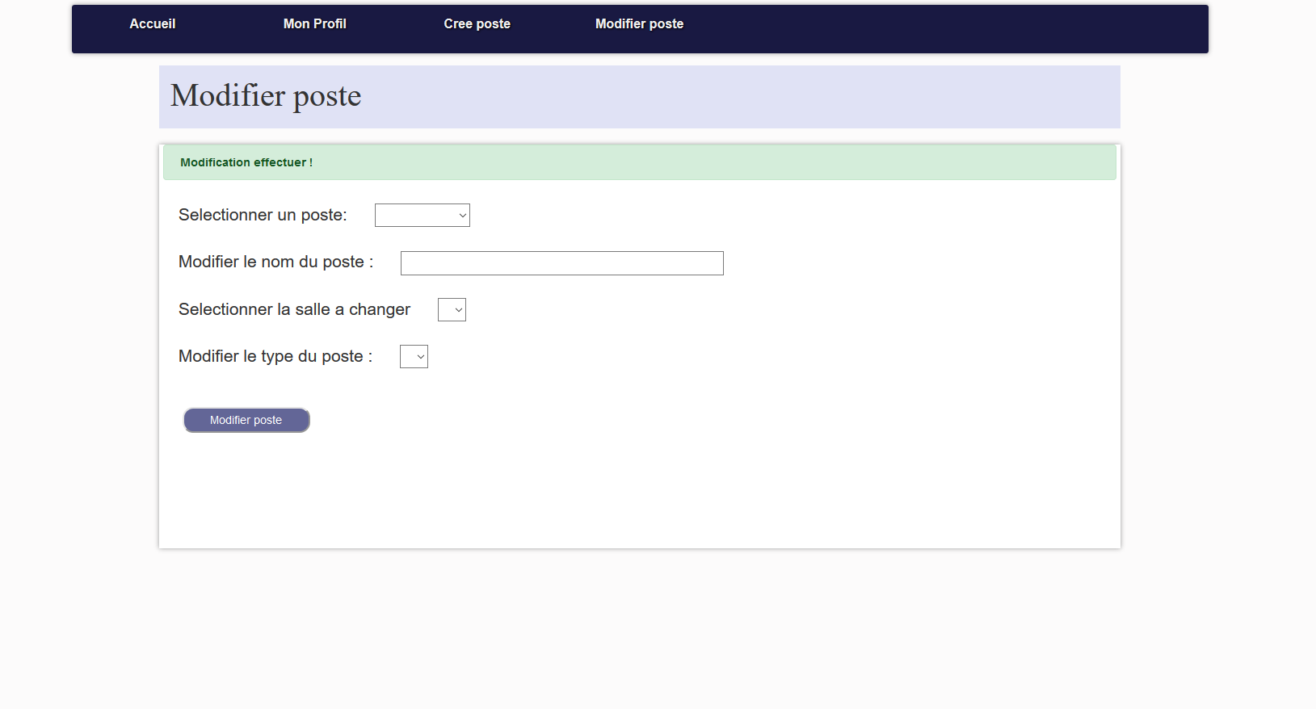

La page crée poste permet de crée un poste grâce a sont nom, sont type et sa salle d’installation. Avec comme précédemment si l’a bien fonctionné ou non, il y a message.

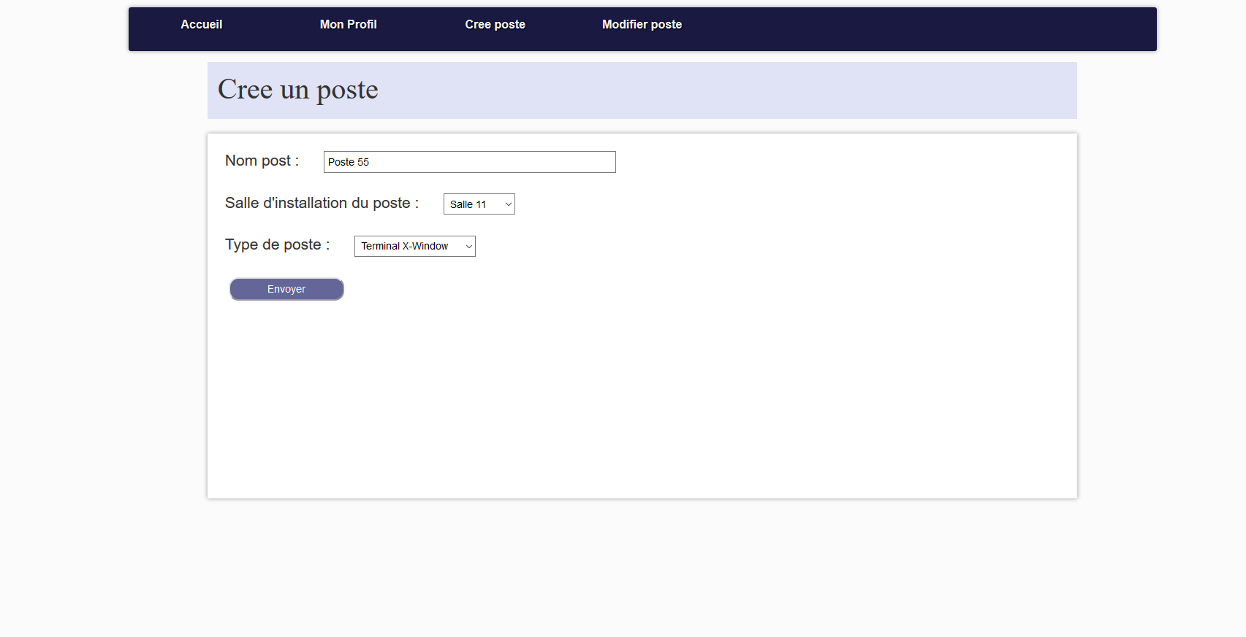

Et enfin une page mon profil pour se déconnecter avec un bouton ce qui nous renvoie a la pager de connexion et les informations sur l’utilisateur.

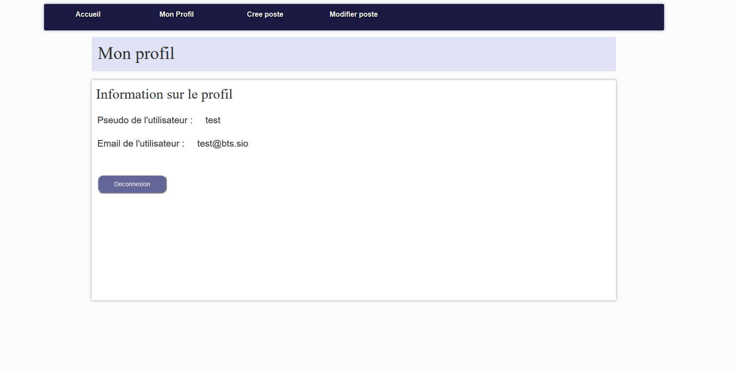

**Note importante :**

***Selon les droits de l’utilisateur ou non l’application n’est pas complète si une personne est de niveau 3 par exemple qui est le niveau admin alors il a accès à toute l’application comme présenter. S’il est de niveau 2 alors il peut modifier les postes mais ne peut pas en crée et s’il est niveau 1 ou inferieur alors il ne peut ni crée ni modifier un poste*.**